ZUC（祖冲之）序列密码算法研究报告

摘要
ZUC算法（祖冲之算法）是我国自主设计的序列密码算法，已被3GPP采纳为LTE/5G移动通信系统的核心加密标准。本文系统阐述了ZUC算法的设计背景、体系结构、核心模块实现及其在保密性与完整性保护中的应用。首先介绍了ZUC算法的研究背景与国际标准化进程；其次详述了算法由LFSR、比特重组与非线性函数F构成的三层体系架构及其初始化、工作阶段运行机制；然后深入分析了线性反馈移位寄存器、比特重组和非线性函数F三大核心模块的具体实现及代码演示；随后讨论了基于ZUC的128-EEA3保密性算法和128-EIA3完整性算法的原理、参数构造及两者的对比分析；最后探讨了ZUC算法在移动通信、5G网络、物联网、卫星通信等领域的应用场景及其在国家密码体系中的重要地位。

目录
摘要 1
第一章 背景与算法概述 3
第二章 ZUC算法总体结构与工作流程 4
第三章 算法的体系结构 7
第四章 模块详解 9
第五章 基于ZUC的保密性算法与完整性算法 22
第六章 ZUC算法及其衍生算法的应用 27

第一章 背景与算法概述

1.1 算法背景：中国密码学的里程碑
ZUC（祖冲之）算法是以中国古代杰出数学家祖冲之命名的序列密码算法。它是中国自主设计的第一个被国际标准采纳的商业密码算法，标志着中国密码学研究进入国际先进行列。
在标准化进程中，ZUC算法取得了重要的里程碑成果：2011年，ZUC算法被3GPP采纳为LTE（4G）核心加密算法；2012年，ZUC算法正式成为中国国家标准（GB/T 33133）。目前，该算法已广泛应用于5G移动通信安全体系，成为中国密码学领域的一项重要技术突破。

1.2 ZUC算法的核心定位
ZUC算法是一种面向字的序列密码算法（Word-oriented Stream Cipher），属于流密码体系。其主要参数规格为：初始密钥（K）为128 bit，初始向量（IV）为128 bit，每时钟周期产生一个32 bit的输出字。
算法的主要目标是为高速移动通信提供两种核心安全服务：一是机密性（Confidentiality），用于保护用户数据，防止通信内容被非法窃听；二是完整性（Integrity），用于防止数据在传输过程中被非法篡改。其设计兼顾了硬件实现的高效性与软件实现的灵活性，使得该算法能够在不同平台和应用场景中高效运行。

1.3 算法特点
ZUC算法采用流密码设计思想，具有以下显著特点：
（1）高安全性：通过非线性函数引入混淆机制，结合S盒变换和线性变换操作，能够有效抵抗线性密码分析和差分密码分析等多种攻击手段。
（2）高效率：采用面向字的设计思路，每时钟周期可产生32位密钥流，适合高速数据处理场景，满足移动通信系统的实时性需求。
（3）低资源消耗：算法结构相对简单，硬件实现面积小、功耗低，适合嵌入式设备及移动终端芯片实现，能够满足大规模部署的成本要求。
（4）自主可控：作为中国自主设计的密码算法，拥有完全自主知识产权，能够满足国家信息安全战略需求，减少对国外密码系统的依赖，降低潜在的安全风险。

第二章 ZUC算法总体结构与工作流程
2.1 ZUC算法总体结构
ZUC算法是一种基于流密码设计思想的密码算法，其核心任务是生成高质量的伪随机密钥流，并利用密钥流与明文进行异或运算实现数据加密。算法整体采用分层结构设计，主要由线性反馈移位寄存器、比特重组模块和非线性函数模块三部分组成。
线性反馈移位寄存器：LFSR是ZUC算法的状态存储核心，由16个31位寄存器组成，用于保存算法运行过程中的内部状态。该模块能够产生具有长周期和较高线性复杂度的伪随机序列，为后续运算提供基础数据来源。
比特重组：比特重组模块位于LFSR与非线性函数F之间，主要负责从LFSR的多个寄存器中提取特定比特位，并重新组合形成4个32位数据字X₀、X₁、X₂和X₃。该过程能够打破原有状态的线性结构，提高算法的随机性和安全性。
非线性函数模块：非线性函数F是ZUC算法的核心混淆单元。该模块接收比特重组后的输入数据，通过模加运算、循环移位、S盒替换以及线性变换等操作实现复杂的非线性映射，从而增强算法抵抗线性分析和差分分析等密码攻击的能力。
三部分模块协同工作，共同完成密钥流的生成过程。
图2-1 ZUC算法整体体系结构
2.2 初始化阶段
在正式生成密钥流之前，ZUC算法需要完成初始化操作，以确保内部状态充分混合并达到安全要求。初始化过程主要包括密钥装入、状态初始化和迭代预热三个步骤。
密钥装入：算法输入包括128位用户密钥K和128位初始向量IV。系统将密钥、固定常量以及初始向量按照规定格式组合后装入LFSR的16个寄存器中，其装载方式可表示为：
sᵢ = kᵢ || dᵢ || ivᵢ
其中，kᵢ表示密钥字段，dᵢ表示系统预定义常量，ivᵢ表示初始化向量字段，“||”表示拼接操作。
状态初始化：完成密钥装入后，算法将非线性函数F中的两个内部寄存器R₁和R₂全部置零，以建立统一且确定的初始运行环境，避免残留状态对后续计算产生影响。
迭代预热：初始化完成后，算法执行32轮预热迭代。在此过程中：
1. 执行比特重组操作；
2. 调用非线性函数F进行状态混合；
3. 更新LFSR内部状态；
4. 不输出任何密钥流数据。
通过连续32轮状态更新，使密钥、初始化向量以及内部状态充分扩散和混合，从而提高系统随机性和安全性，为后续密钥流生成阶段做好准备。

2.3 工作阶段
经过初始化后，算法进入正常工作阶段。该阶段负责持续生成密钥流，并最终用于数据加密和解密操作。
启动步骤：首先执行一次完整的运算循环，包括：比特重组，非线性函数运算，LFSR状态更新。
在该过程中，F函数产生的中间结果W被直接丢弃，不作为密钥流输出。此步骤的主要目的是进一步削弱初始密钥和初始向量对当前状态的直接影响，使系统进入稳定运行状态。
密钥流生成：启动步骤结束后，算法进入持续的密钥流生成过程。每轮迭代均执行以下操作：
（1）比特重组
从LFSR寄存器中提取特定位并重组成4个32位数据字X₀、X₁、
X₂和X₃。
（2）非线性变换
将X₀、X₁、X₂和X₃输入非线性函数F，计算得到中间结果W。
（3）密钥流生成
利用异或运算生成最终密钥流字：
Z = W ⊕ X₃ （其中，Z为本轮产生的32位密钥流输出。）
（4）输出密钥流
将生成的Z输出，供加密或解密模块使用。
（5）状态更新
更新LFSR内部状态，为下一轮密钥流生成做好准备。
上述过程不断循环执行，从而连续产生高随机性、高安全性的密钥流序列，实现流密码加密系统的核心功能。

第三章 算法的体系结构

3.1 ZUC算法整体体系结构
ZUC算法在逻辑上被划分为三个层次，这种三层递进结构确保了输出序列的随机性与安全性。每一层负责不同的混淆与扩散功能，共同产生32-bit密钥流。
上层——线性反馈移位寄存器（LFSR）：作为整个算法状态存储的核心部件，由16个31位寄存器单元s₀, s₁, …, s₁₅构成，负责提供具备长周期特性和高线性复杂度的初始伪随机序列，是整个算法的动力源泉。
中层——比特重组（Bit Reorganization, BR）：作为连接LFSR与非线性函数F的关键桥梁，从LFSR的多个寄存器中提取128位状态并重新排列，打乱其原本的线性特征，生成4个32位字X₀、X₁、X₂、X₃以供后续非线性变换使用。该模块的主要作用是打破线性反馈的特征，为非线性处理提供合适的输入数据格式。
下层——非线性函数（Nonlinear Function, F）：作为算法唯一的非线性来源，对重组后的状态进行复杂的非线性变换。通过S盒变换、线性变换L₁、L₂以及32位记忆单元R₁、R₂进行混淆，最终输出密钥流片段，以抵抗各种密码分析攻击。

3.2 初始化阶段
在正式生成密钥流之前，ZUC算法需要完成初始化操作，以确保内部状态充分混合并达到安全要求。初始化过程主要包括密钥装入、状态初始化和迭代预热三个步骤。
（1）密钥装入：输入包括128位密钥K和128位初始向量IV。将K和IV的每8位与固定常量拼接，装入LFSR寄存器。装载方式为：
sᵢ = kᵢ || dᵢ || ivᵢ
其中kᵢ表示密钥字段，dᵢ表示系统预定义常量，ivᵢ表示初始化向量字段，"||"表示拼接操作。
（2）状态初始化：完成密钥装入后，将非线性部分的内部记忆单元R₁和R₂全部置零，确保起始状态纯净，为后续迭代建立统一的初始运行环境。
（3）迭代预热：重复执行以下操作32次以充分混合状态：首先执行比特重组（BR）与非线性函数（F），随后反馈更新LFSR内部状态。在此过程中不产生任何密钥流输出。通过连续32轮的迭代，使密钥、初始向量及内部状态充分扩散和混合，有效消除了密钥与初始向量之间的简单相关性，提高了系统的随机性和安全性。

3.3 工作阶段
经过初始化后，算法进入正常工作阶段，该阶段负责持续生成密钥流并最终用于数据加密和解密操作。
（1）启动步骤：首先执行一次完整的"比特重组(BR) → 非线性函数(F) → LFSR更新"循环。在该过程中，非线性函数F输出的中间值W被刻意舍弃，不作为密钥流输出。此步骤的核心目的是消除IV和密钥对内部状态的直接关联，使系统脱离初始化影响，进入稳定的"热机"状态。
（2）密钥流生成：循环执行以下步骤，每轮生成一个32比特密钥字Z：
a. 比特重组（BR）：从LFSR寄存器中提取特定位并重组为4个32位字X₀-X₃；
b. 非线性变换（F）：将X₀-X₃输入非线性函数F，计算得到中间结果W；
c. 异或运算：将W与X₃进行异或，得到最终密钥流字Z = W ⊕ X₃；
d. 输出：将Z作为本轮产生的密钥流输出，供加密或解密模块使用；
e. 更新：调用LFSR更新内部状态，为下一轮密钥流生成做好准备。
上述过程不断循环执行，从而连续产生高随机性、高安全性的密钥流序列，实现流密码加密系统的核心功能。加密时只需将明文与密钥流进行异或运算，解密时同样将密文与相同的密钥流进行异或运算即可恢复明文，体现了序列密码算法简洁高效的特点。

第四章 模块详解
在祖冲之算法中存在三个核心模块：LFSR线性移位寄存器，比特重组BR，非线性函数F。本章将详细讲述核心模块的工作流程以及祖冲之算法的具体运行流程。

4.1核心符号说明
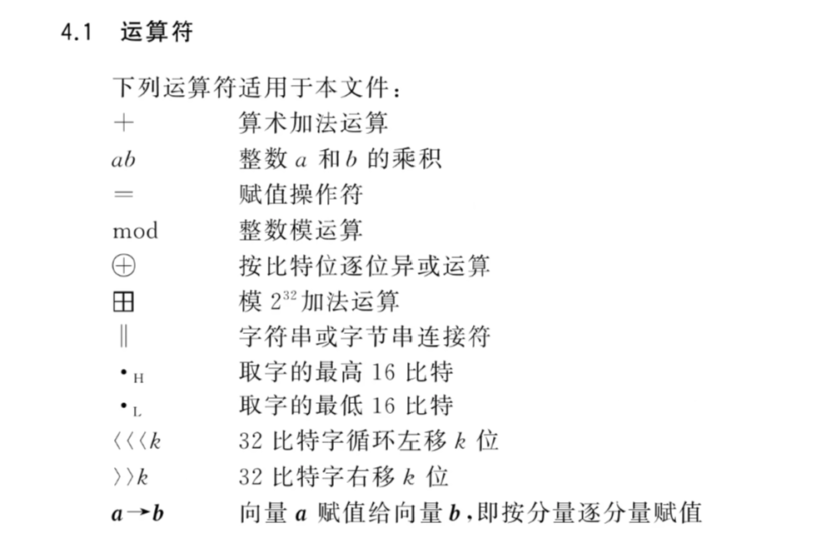
图 4-1
图 4-2
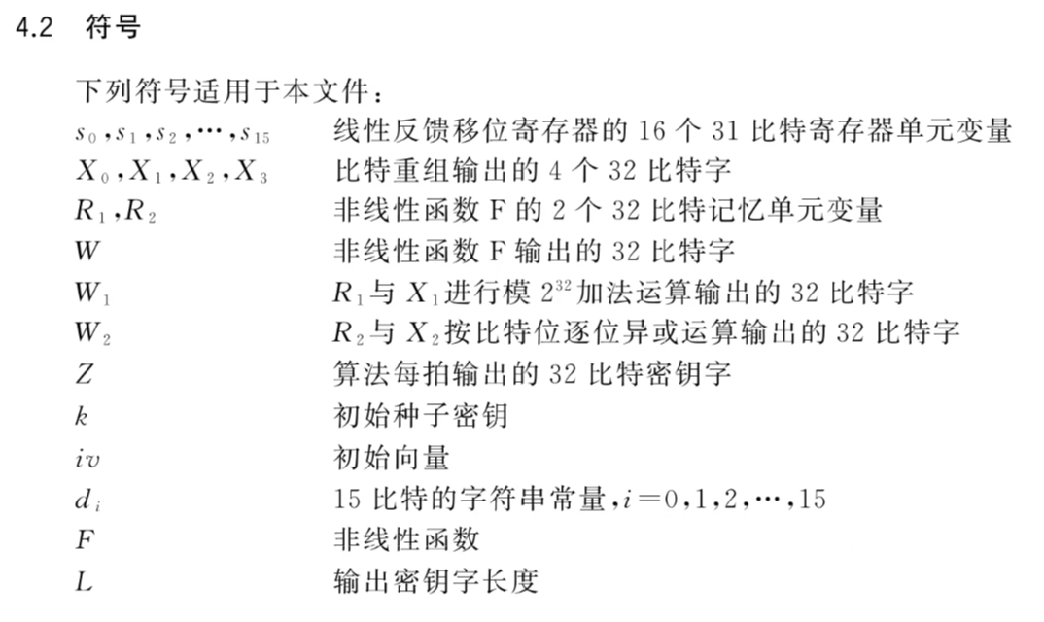
4.2LFSR线性反馈移位寄存器
LSFR作为一个在流密码体系中发挥了重要作用的部件其在祖冲之算法中的作用可以概括为：作为状态扩展和序列驱动的核心部件，它提供大周期、高线性复杂度的状态序列；在初始化阶段吸收非线性扰乱以消除线性痕迹；工作时持续输出状态给非线性函数，最终生成安全的密钥流。它是算法安全性和高效性的根基。

4.2.1概述
LFSR包括16个31比特寄存器单元：$s0,s1,...s15$
LFSR的运行模式有两种：工作模式和初始化模式
其特征多项式为：$f(x)=1+(1+2^{8}）x+2^{20}x^{5}+2^{21}x^{11}+2^{17}x^{14}+2^{15}x^{16}$
LFSR示意图如图4-3所示：
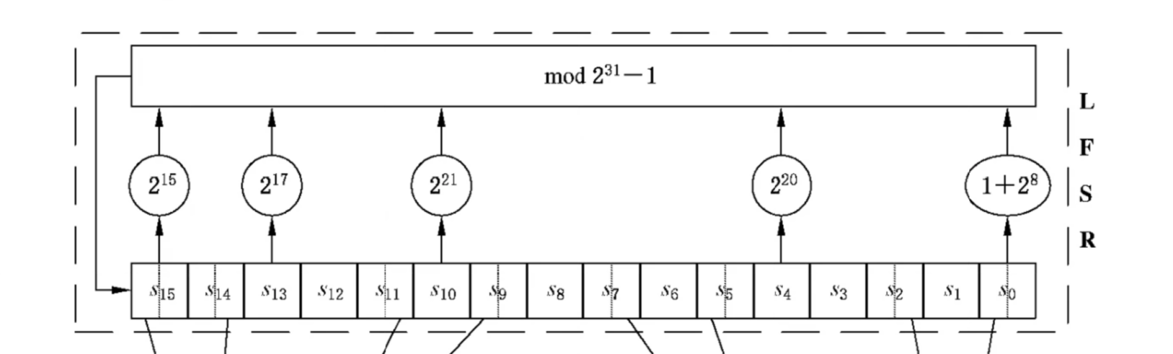

图 4-3

4.2.2初始化模式
初始化模式用于生成最初的16个31比特寄存器单元，它接受一个输入u。这里的31比特字u即非线性函数F的最终的输出Z舍弃最低位。
初始化模式的具体流程为
输入一个31比特的u
①$v=2^{15}s15+2^{17}s13+2^{21}s10+2^{20}s4+(1+2^{8})s0 mod(2^{31}−1)$
②$s16=(v+u)mod(2^{31}−1)$
③如果$s16=0$，则置$s16=2^{31}−1$
④$(s1,s2...s16)→(s0,s1...s15)$
这样就完成了LFSR的一次更新，当完成32次更新时，视为完成初始化过程，输出那个时候的$s0,s1...s15$。

4.2.3工作模式
工作模式模式用于辅助产生最终的32位比特字Z，多个比特字Z组合成ZUC算法的密钥，它不接受输入，只是更新寄存器单位。
工作模式模式的具体流程为
①$S16=2^{15}s15+2^{17}s13+2^{21}s10+2^{20}s4+(1+2^{8})s0 mod(2^{31}−1)$
②如果$s16=0$，则置$s16=2^{31}−1$
③$(s1,s2...s16)→(s0,s1...s15)$
这样就完成了LFSR的一次更新，当完成32次更新时，视为完成初始化过程，输出那个时候的$s0,s1...s15$。

4.3比特重组BR

4.3.1概述
比特重组的构造比较简单，但它也具有相当的意义。
示意图如下：

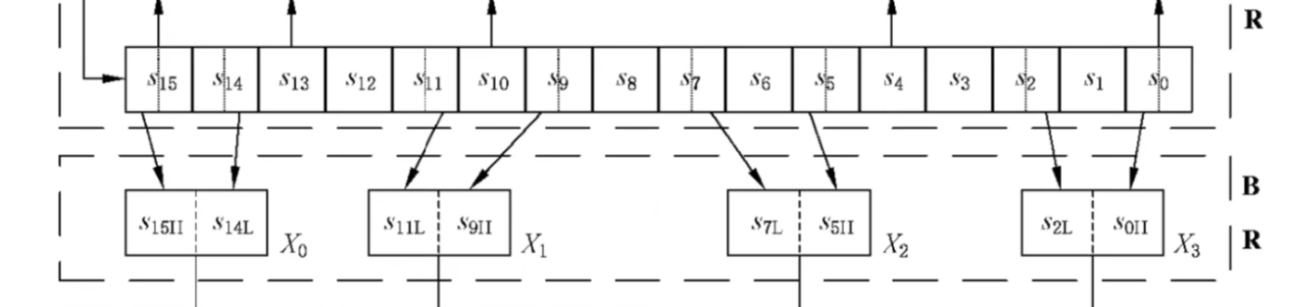

图 4-4
4.3.2具体操作
比特重构的具体操作为：
将寄存器单元$s15$的高16位和寄存器单元$s14$的低16位链接起来生成$X0$；
将寄存器单元$s9$的高16位和寄存器单元$s11$的低16位链接起来生成$X1$；
将寄存器单元$s5$的高16位和寄存器单元$s7$的低16位链接起来生成$X2$；
将寄存器单元$s0$的高16位和寄存器单元$s2$的低16位链接起来生成$X3$；

4.3.3比特重组的作用和意义
比特重组BR模块有下列几个作用。
①数据格式的“翻译官”：
ZUC 算法的 LFSR 有 16 个寄存器单元，每个单元是 31 比特。而非线性函数 FF 需要的输入是 4 个标准的 32 比特字。
这里存在一个比特位宽不匹配的问题：31 比特的数据无法直接交给需要 32 比特输入的模块使用。
比特重组 BR 就是解决这个问题的桥梁。它通过从不同的 31 比特寄存器中抽取高低位，拼接成 4 个全新的 32 比特字。

②破坏 LFSR 的线性结构：
这是比特重组最重要的安全作用。LFSR 的运算本身是线性的。如果 LFSR 的输出直接进入非线性函数，或者攻击者能轻易观察到连续的寄存器状态，ZUC 可能会受到针对线性部分的攻击（如代数攻击或快速相关攻击）。比特重组通过跨寄存器、非对齐的拼接方式，打乱了 LFSR 原本规整的 31 比特结构。这种“搅拌”使得从外部 FF 函数的输入 XX 很难直接反推出 LFSR 某个特定时刻的完整状态，从而掩盖了 LFSR 的线性特征，增加了密码分析的难度。

③确保状态更新与非线性运算的分离
在算法运行时BR取用的是 LFSR 在当前时刻的8个特定值。这4个重构后的32比特字$X0,X1,X2,X3$不仅仅是 FF 函数的输入，它们还会参与到以下关键运算中：产生密钥流 Z，计算非线性函数 FF 的输出 WW
在后续步骤中，WW 和部分 XX 会被用来反作用于 LFSR，改变 LFSR 的更新模式（初始化阶段）或输出密钥流（工作阶段）。
比特重组保证了 FF 函数拿到的是一份经过“混淆”的、32 比特对齐的 LFSR 状态快照，让线性部分和非线性部分各司其职，又能安全地交互。

4.4非线性函数F

4.4.1概述
在ZUC算法中非线性函数 F是整个安全性的核心，负责混淆、扩散和生成密钥流。
他通过接收BR的4个字（X0,X1,X2,X3），通过S盒、模加、条件逻辑和记忆单元 R1,R2产生输出一个32比特的W。

示意图如下：
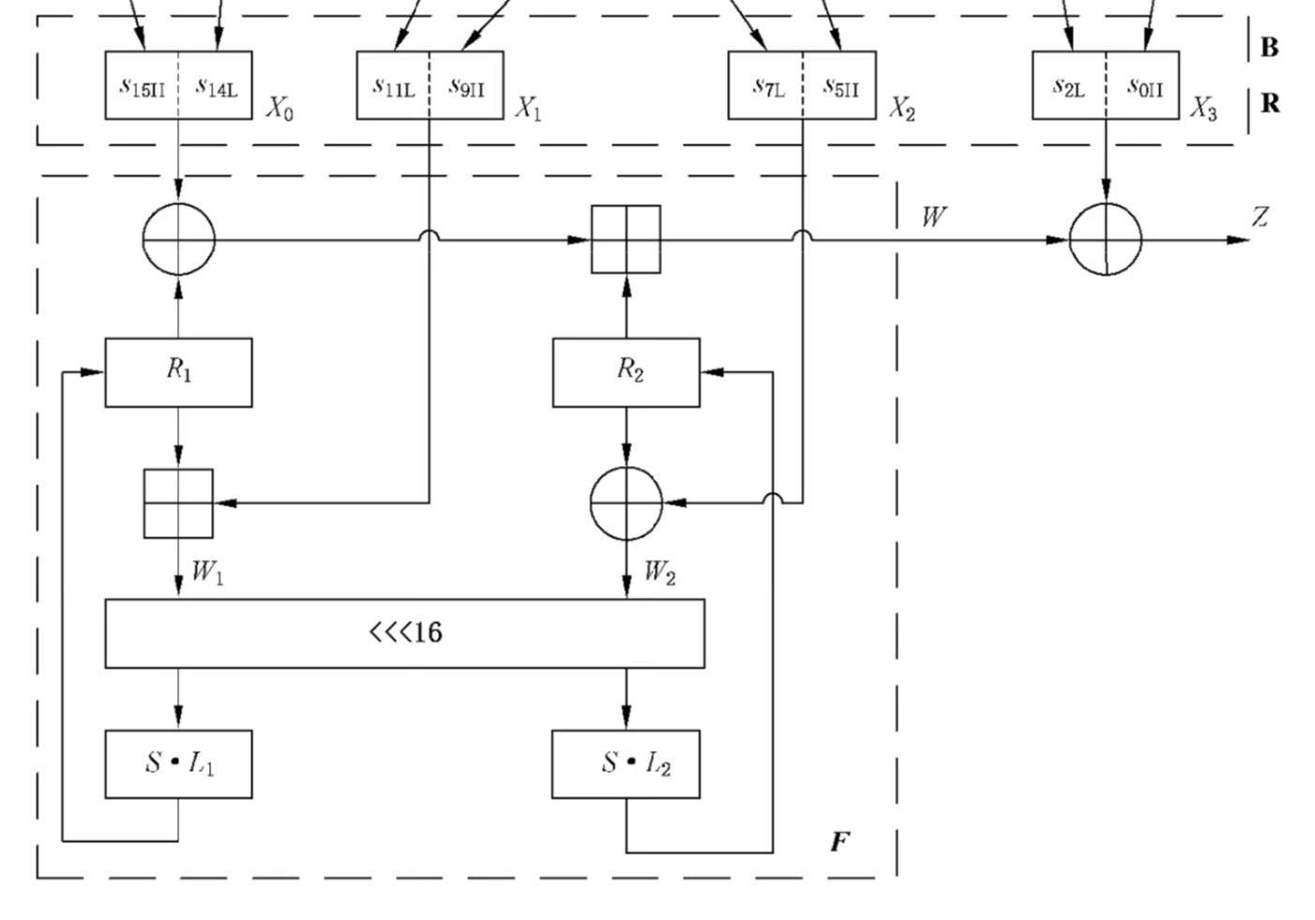

图 4-5

4.4.2具体操作
F中包含2个32比特的记忆单元$R1,R2$
F的输入位3个32位比特字$X0,X1,X2，$输出位32位的$W$
①$W1=R1⊞X1$
②$W2=R2⨁X2$
③$R1=S[L1(W_{1L}||W_{2H})]$
④$R1=S[L2(W_{2L}||W_{1H})]$
⑤$W=(X0⊕R1)⊞R2$
其中$S$为$S$盒变化；$L1,L2$为32比特线性变化
S盒可见国家标准中的“信息安全技术 祖冲之序列密码算法 第1部分：算法描述”
L1和L2的定义如下：
$L1(X)=X⊕(X<<<2)⊕(X<<<10)⊕(X<<<18)⊕(X<<<24)$
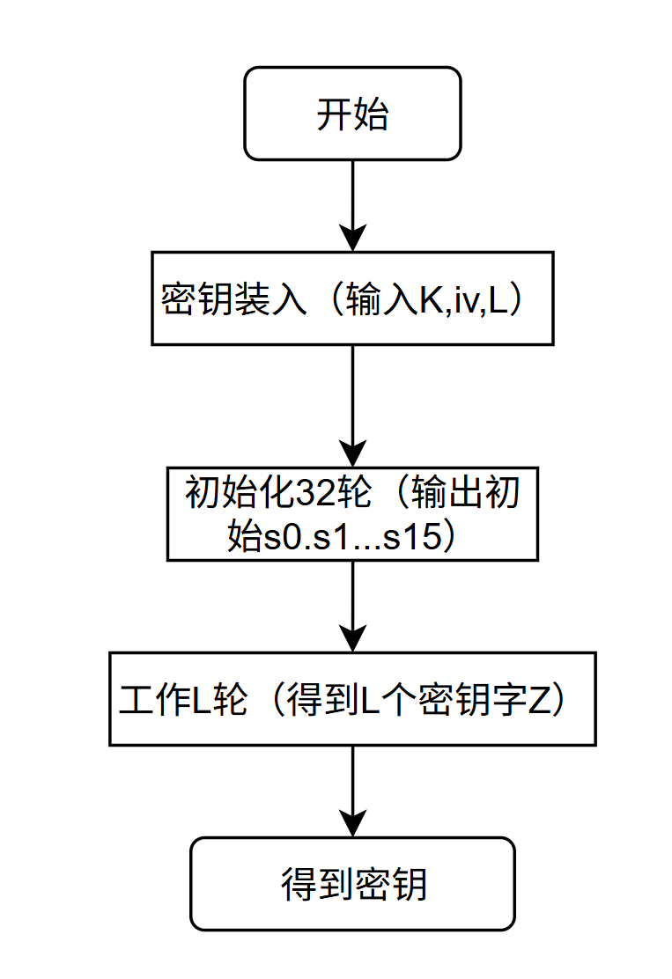
$L2(X)=X⊕(X<<<8)⊕(X<<<14)⊕(X<<<22)⊕(X<<<30)$

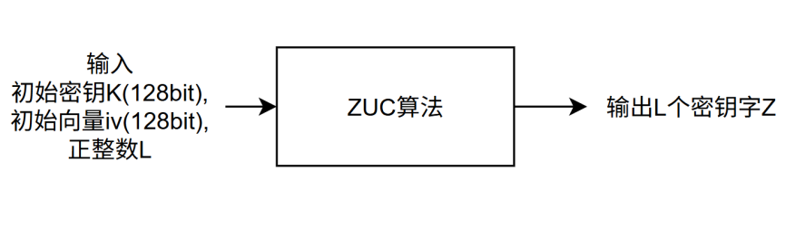

图 4-7

图 4-6

4.5 ZUC算法的具体运行流程
ZUC算法的输入为128比特的初始密码K，128比特的初始向量IV，正整数L。
输出为L个32位的密钥字Z。其中L个32位的密钥字Z即密钥流。

运行流程是：密钥装入，初始化LFSR寄存器单元，工作输出密钥流
4.5.1 密钥装入
密钥装入即将初始的密钥装入16个32位寄存器单元（$s0,s1,s2,...s15$）。
但是会存在一个问题：初始密钥K和初始向量iv均为128bit，总共256比特；而S0,S1...S15都是31bit，总共496比特。因此需要一些操作。
可以将K和iv分别看成16个8bit拼接而成：
即： $K=K0 || K1 || K2 || ...... || K15$
$iv=iv0 || iv1 || iv2 || ..... || iv15$
然后将Si定义为：
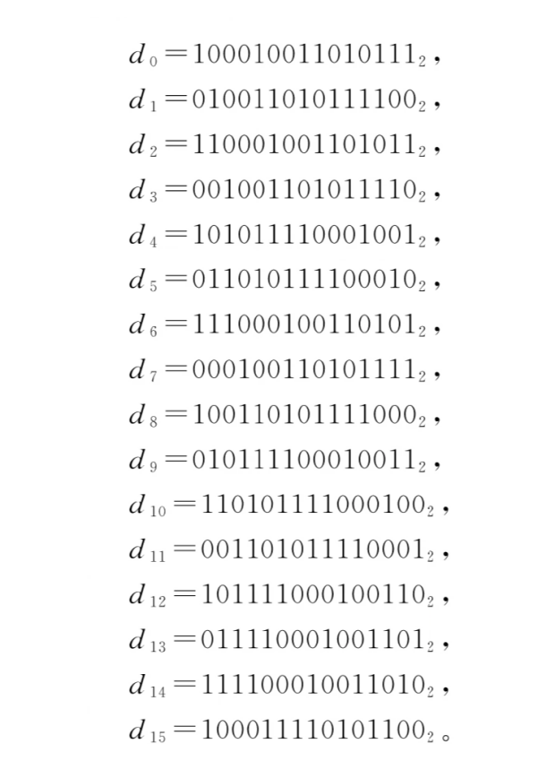
$Si = Ki || di || ivi$
其中di是16bit的常量串。

图 4-8
4.5.2 初始化
流程图如下：
图 4-9
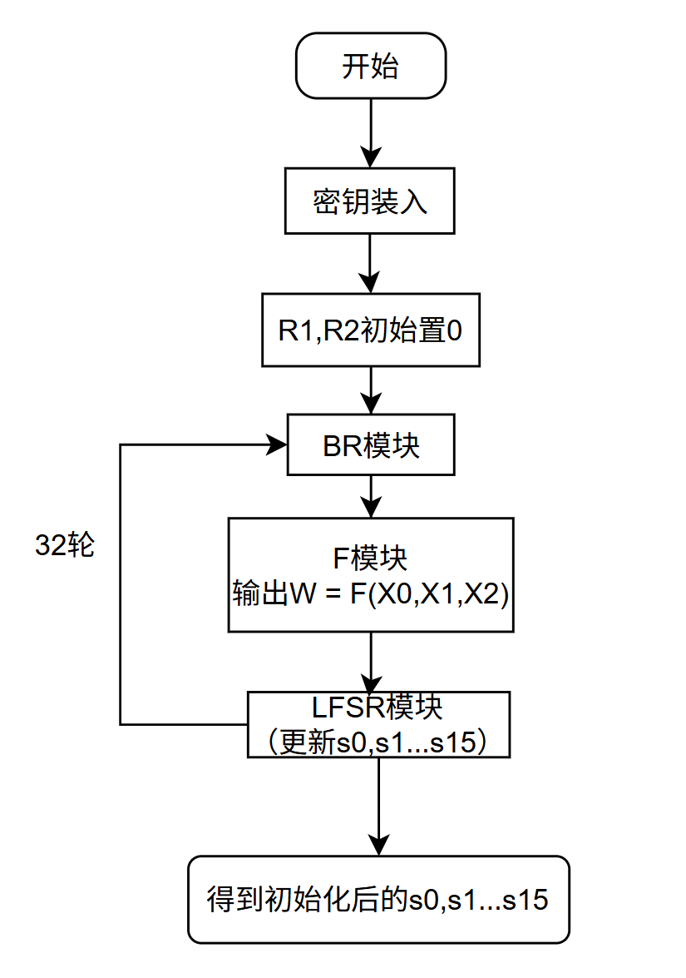

图 4-9

4.5.3产出密钥流
图 4-10

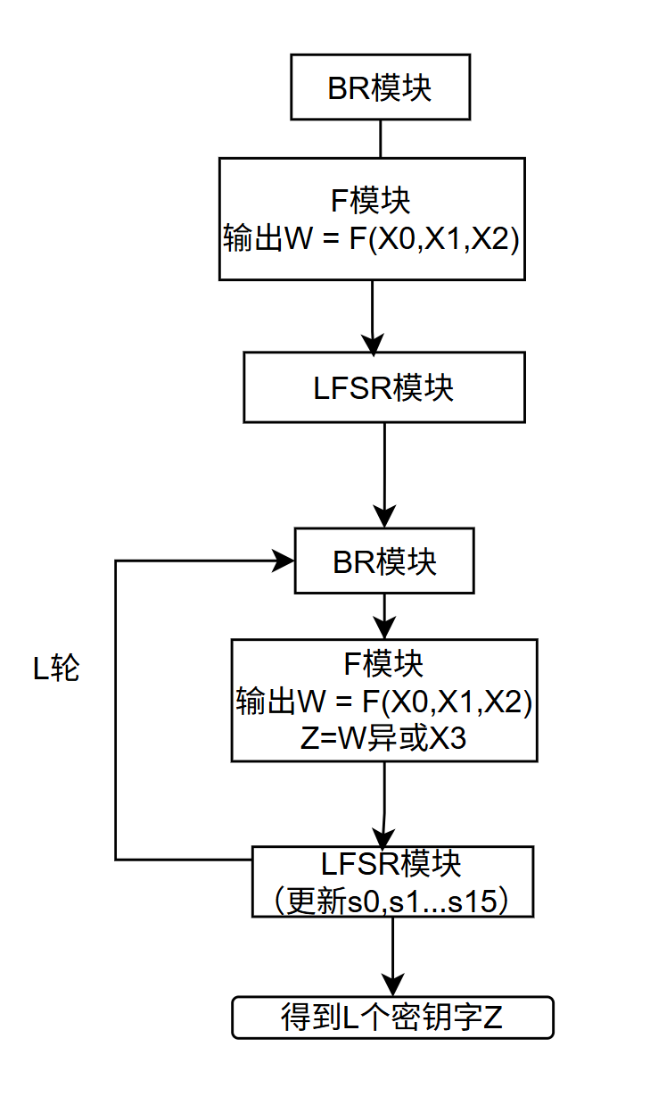

图 4-10

4.6 ZUC算法的代码实现
4.6.1、LFSR（线性反馈移位寄存器）
功能：负责生成伪随机序列，是整个算法的状态核心。
ZUC 采用 16 个 31 位寄存器构成 LFSR，通过固定本原多项式进行状态更新。在初始化阶段，LFSR 会引入非线性函数输出进行扰动，防止弱密钥攻击；在工作阶段则独立运行，保证序列的线性复杂度和统计特性。

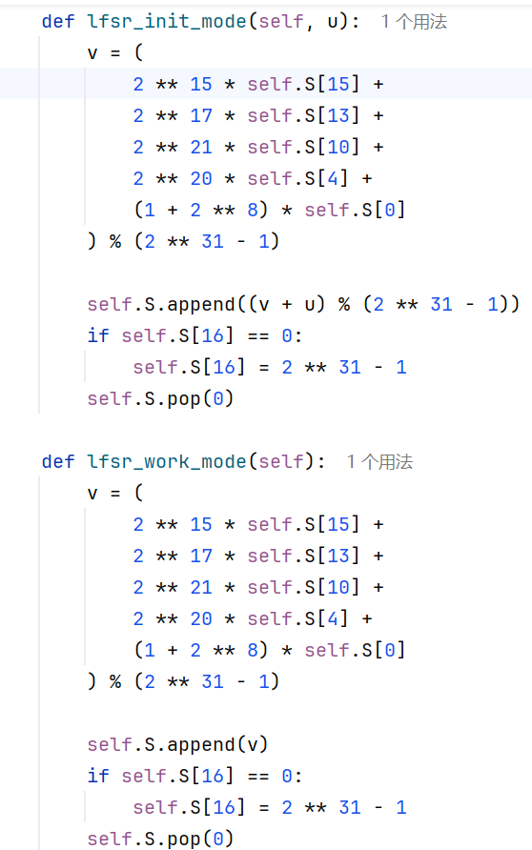
图4-11
4.6.2 BR（比特重建）
功能：将 LFSR 的状态映射为 32 位字，供给非线性函数使用。
比特重建从 LFSR 中选取特定位置的状态，通过高低 16 位拼接的方式，生成 4 个 32 位字 X0∼X3。该过程实现了从稀疏大状态到低维输入的压缩，同时保证后续非线性变换的数据多样性。

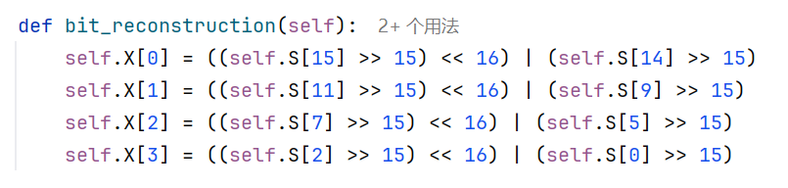
图4-12
4.6.4 非线性函数 F（核心混淆部件）
功能：引入非线性变换，打破 LFSR 的线性结构，确保密码安全性。
F 函数接收比特重建输出的 X0,X1,X2，结合内部寄存器 R1,R2进行计算：
首先通过模加和异或运算生成中间变量 W；
随后经过两层线性变换 L1,L2（含循环移位与异或）；
最终通过 S 盒（S0,S1）完成非线性替换，更新寄存器 R1,R2。
F 函数是 ZUC 算法中唯一的非线性来源，有效抵抗线性攻击与代数攻击。

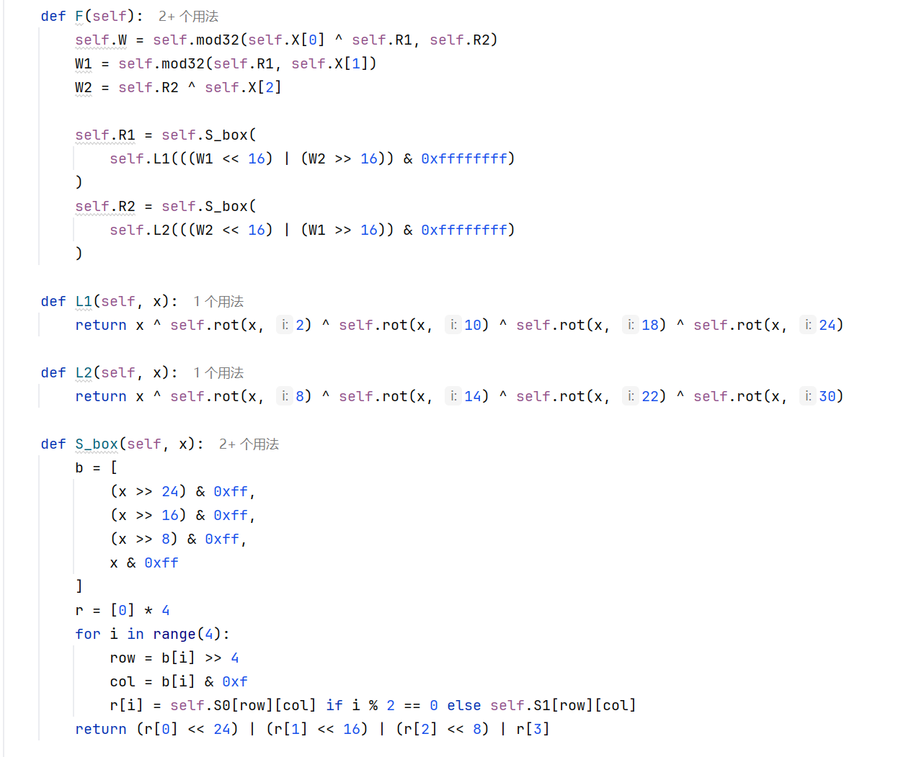
图4-13
4.6.5效果演示
随机生成初始密钥k，系统成功生成了一个符合 ZUC-128 标准的 128-bit 随机密钥

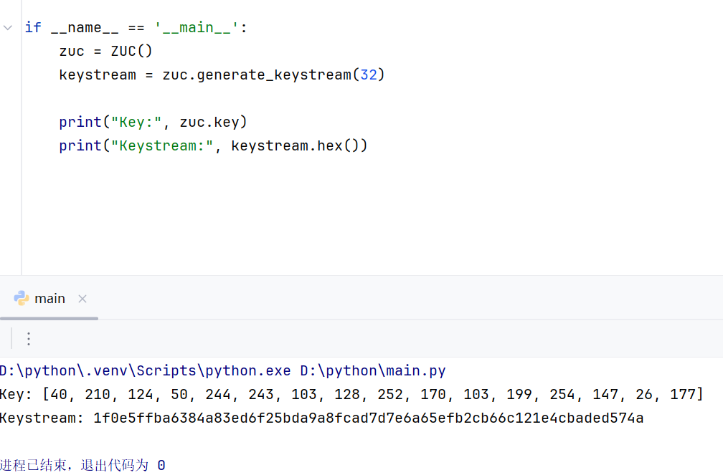
图4-14

第五章 基于ZUC的保密性算法与完整性算法
5.1基于ZUC的保密性算法
基于 ZUC 的保密性算法通常对应 128-EEA3。该算法用于对长度为LENGTH 的输入比特流进行加密或解密。它的输入包括 32 位计数器 COUNT、5 位承载标识 BEARER、1 位传输方向 DIRECTION、128 位保密密钥 CK、输入比特流 M 以及消息长度 LENGTH；输出为与输入等长的比特流 C。由于该机制采用序列密码结构，加密和解密使用完全相同的异或操作。
在初始化阶段，128-EEA3 首先将 CK 逐字节作为 ZUC 的初始密钥 KEY。随后由 COUNT、BEARER 和 DIRECTION 构造 ZUC 的 128 位 IV。其中 IV[0] 至 IV[3] 保存 COUNT 的四个字节，IV[4] 由 BEARER、DIRECTION 和两个零比特拼接而成，IV[5] 至 IV[7] 为 0，IV[8] 至 IV[15] 则重复 IV[0] 至 IV[7]。这种构造使同一密钥下不同计数值、承载和方向对应不同密钥流。
如表1-1所示，保密性算法的核心是密钥流异或：先令 L = ceil(LENGTH / 32)，用 ZUC 生成 L 个 32 位密钥字，再将密钥字展开为比特串 z[0], z[1], ...。对每一位输入 M[i]，输出 C[i] = M[i] xor z[i]。解密时再次生成同一密钥流并与密文异或即可恢复明文。
表1-1 基于 ZUC 的保密性算法流程
步骤 | 处理内容 | 说明
1 | 输入参数 | COUNT、BEARER、DIRECTION、CK、LENGTH 和输入比特流 M。
2 | 设置 KEY | 将 128 位保密密钥 CK 作为 ZUC 的初始密钥 KEY。
3 | 构造 IV | IV[0..3]=COUNT，IV[4]=BEARER||DIRECTION||00，IV[5..7]=0，IV[8..15]=IV[0..7]。
4 | 生成密钥流 | 令 L=ceil(LENGTH/32)，调用 ZUC(KEY, IV, L) 生成密钥字并展开为比特流 z。
5 | 异或输出 | 逐比特计算 C[i]=M[i] xor z[i]，得到密文或解密后的明文。
从安全使用角度看，保密性算法要求同一 CK 下避免重复使用相同的 COUNT、BEARER 和 DIRECTION 组合。如果初始化参数重复，ZUC 会生成相同的密钥流，而序列密码在密钥流复用时可能泄露两个明文之间的异或关系。因此，COUNT 的递增和方向、承载信息的正确编码，是 128-EEA3 能够安全工作的前提之一。
代码实现上，“zuc算法代码”文件中的 zuc_encrypt 函数把 ZUC 作为密钥流发生器使用。函数先按明文字节数计算需要的密钥流长度，再调用 generate_keystream 生成密钥流，最后通过 bytes(p ^ k for p, k in zip(...)) 完成异或。这正对应保密性算法“密钥流与输入数据逐位或逐字节异或”的核心思想。
def zuc_encrypt(key: bytes, iv: bytes, plaintext: bytes) -> bytes:
zuc = ZUC(iv=list(iv))
zuc.key = list(key)
bits = len(plaintext) * 8
L = (bits + 31) // 32
keystream = zuc.generate_keystream(L * 4)[:len(plaintext)]
return bytes(p ^ k for p, k in zip(plaintext, keystream))
5.2基于ZUC的完整性算法
基于 ZUC 的完整性算法通常对应 128-EIA3。它不是用于隐藏消息内容，而是用于计算 32 位消息认证码 MAC，使接收方能够检查消息是否被篡改。其输入包括 COUNT、BEARER、DIRECTION、128 位完整性密钥 IK、消息 M 和长度 LENGTH，输出为 32 位 MAC。
128-EIA3 同样以 ZUC 为底层密钥流生成器，但 IV 构造与保密性算法不同。算法将 IK 作为 ZUC 的 KEY；IV[0] 至 IV[3] 保存 COUNT，IV[4] 为 BEARER 后接三个零比特，IV[5] 至 IV[7] 为 0。随后 IV[8] 等于 IV[0] 与方向位左移 7 位后的结果异或，IV[9] 至 IV[11] 复制 COUNT 的其余字节，IV[14] 也混入方向位。这种设计将方向信息分散写入 IV 的两个位置，使完整性密钥流与传输方向绑定。
完整性算法对 ZUC 密钥流的使用方式更加特殊。算法需要生成 L = ceil(LENGTH / 32) + 2 个密钥字，然后把连续密钥流看作一个可滑动的比特串。对于任意位置 i，定义 zi 为从第 i 位开始的连续 32 位字。算法初始化 T=0，遍历消息的每一位；当 M[i] 为 1 时，将 T 与 zi 异或。消息位全部处理后，再与 zLENGTH 异或，最后与密钥流末尾的 32 位字异或得到 MAC。
如表2-1所示，128-EIA3 的本质是由消息比特选择密钥流中的不同 32 位窗口参与累积。这种结构使得 MAC 同时依赖密钥、计数器、承载、方向和消息所有比特；任一输入变化通常都会导致最终认证码发生变化。
表2-1 基于 ZUC 的完整性算法流程
步骤 | 处理内容 | 说明
1 | 输入参数 | COUNT、BEARER、DIRECTION、IK、LENGTH 和消息 M。
2 | 设置 KEY | 将 128 位完整性密钥 IK 作为 ZUC 的初始密钥 KEY。
3 | 构造 IV | IV[0..3]=COUNT，IV[4]=BEARER||000，IV[8] 和 IV[14] 混入 DIRECTION。
4 | 生成密钥流 | 令 L=ceil(LENGTH/32)+2，生成足够的 ZUC 密钥流。
5 | 累积异或 | T=0；若 M[i]=1，则 T=T xor zi，其中 zi 是从第 i 位开始的 32 位密钥流窗口。
6 | 输出 MAC | 计算 T=T xor zLENGTH，最终 MAC=T xor z32*(L-1)。
代码实现中，zuc_mac 函数先生成比普通加密更多的密钥流字节，并把密钥流整体转为大端整数。内部函数 get_k_word(bit_offset) 用来取得从指定比特位置开始的 32 位窗口；随后程序从高位到低位扫描消息比特，只在消息位为 1 时把对应窗口异或进 T，最后再进行两次额外混合得到 MAC。
def zuc_mac(key: bytes, iv: bytes, message: bytes) -> int:
zuc = ZUC(iv=list(iv))
zuc.key = list(key)
bits = len(message) * 8
L = (bits + 31) // 32 + 2
keystream = zuc.generate_keystream(L * 4)
keystream_int = int.from_bytes(keystream, "big")
keystream_bits = len(keystream) * 8
def get_k_word(bit_offset: int) -> int:
shift = keystream_bits - bit_offset - 32
return (keystream_int >> shift) & 0xffffffff
T = 0
for i in range(bits):
byte_idx = i // 8
bit_idx = 7 - (i % 8)
if (message[byte_idx] >> bit_idx) & 1:
T ^= get_k_word(i)
T ^= get_k_word(bits)
mac = T ^ get_k_word(32 * (L - 1))
return mac
5.3两类算法的比较分析
保密性算法和完整性算法都建立在 ZUC 密钥流生成能力之上，但二者服务的安全目标不同。保密性算法关注消息内容不可读，因此直接使用密钥流与消息异或；完整性算法关注消息不可被未授权修改，因此使用密钥流构造认证码。表3-1从目标、输入密钥、IV 构造、密钥流用途和输出结果等方面给出对比。
表3-1 保密性算法与完整性算法对比
比较项 | 基于 ZUC 的保密性算法 | 基于 ZUC 的完整性算法
典型名称 | 128-EEA3 | 128-EIA3
安全目标 | 隐藏明文内容，实现加密和解密。 | 生成消息认证码，检测消息篡改。
使用密钥 | 保密密钥 CK。 | 完整性密钥 IK。
IV 特点 | IV[4] 同时编码 BEARER 与 DIRECTION，并在后 8 字节重复前 8 字节。 | IV[4] 编码 BEARER，DIRECTION 混入 IV[8] 和 IV[14]。
密钥流长度 | ceil(LENGTH/32) 个 32 位字。 | ceil(LENGTH/32)+2 个 32 位字。
密钥流用途 | 展开后与输入比特流逐比特异或。 | 形成滑动 32 位窗口，按消息比特选择并累积异或。
输出结果 | 与输入等长的密文或明文。 | 固定 32 位 MAC。
可以看出，ZUC 在两类算法中承担的是共同的密码基础设施角色。同样的底层密钥流生成器，配合不同的 IV 构造和密钥流后处理方式，就能分别支持机密性保护与完整性保护。这也说明在分析基于 ZUC 的算法时，既要理解 ZUC 本体的初始化和输出流程，也要关注上层算法如何把业务参数编码进 IV。
5.4总结
ZUC 算法通过 LFSR、比特重组和非线性函数 F 构成一个高效的序列密码核心，能够在 128 位密钥和 128 位 IV 的控制下输出 32 位密钥字序列。基于 ZUC 的保密性算法 128-EEA3 将这些密钥字展开为比特密钥流，并与输入消息逐比特异或，从而实现加密与解密。基于 ZUC 的完整性算法 128-EIA3 则利用密钥流的滑动窗口构造 32 位 MAC，用于验证消息是否被篡改。
二者的共同点在于都依赖 ZUC 的密钥流不可预测性，区别在于密钥流的使用目标和后处理方式。保密性算法强调密钥流不能复用，完整性算法强调认证码必须覆盖消息内容和通信上下文。因此，在实际应用中，正确管理 CK、IK、COUNT、BEARER 和 DIRECTION 等参数，与正确实现 ZUC 本体同样重要。

第六章 ZUC算法及其衍生算法的应用

6.1 移动通信系统中的应用
ZUC算法是我国自主设计的流密码算法，目前已被纳入LTE（Long Term Evolution）和5G移动通信安全体系中，并成为3GPP标准规定的核心安全算法之一。在移动通信环境下，无线信道具有开放性和广播性特点，通信数据容易受到窃听、篡改以及伪造等攻击，因此需要通过密码技术保障通信安全。
基于ZUC算法构建的128-EEA3机密性算法主要用于用户数据加密。发送端利用共享密钥和初始化向量生成伪随机密钥流，并与明文数据进行异或运算得到密文，从而保证通信内容的机密性。接收端利用相同参数重新生成密钥流完成解密过程。
与此同时，128-EIA3完整性算法用于生成消息认证码（Message Authentication Code，MAC），确保传输数据在传输过程中未被非法篡改。接收方通过重新计算认证码并进行比对，可以验证数据的完整性和来源真实性。
在LTE和5G网络中，EEA3与EIA3通常协同工作。其中EEA3负责保护用户业务数据，而EIA3负责保护控制信令和认证信息。两种算法共同构成移动通信系统的重要安全防护机制。

6.2 第五代移动通信（5G）中的应用
随着第五代移动通信技术的发展，网络连接规模和数据传输速率显著提升，对密码算法的性能提出了更高要求。5G网络不仅需要支持传统语音和数据业务，还需要满足自动驾驶、工业互联网、远程医疗和智慧城市等新兴应用场景的安全需求。
在5G标准中，ZUC算法体系被完整保留，128-EEA3和128-EIA3继续作为候选安全算法之一应用于用户面和控制面的安全保护。这说明ZUC算法已经通过长期工程实践验证，具备良好的安全性和可靠性。
与传统分组密码相比，ZUC属于流密码结构，能够连续产生密钥流，不需要对数据进行复杂的分组处理，因此具有较低的计算延迟和较高的处理效率。这种特点使其能够适应5G网络高速率、低时延和大规模连接的应用需求。
此外，ZUC算法硬件实现复杂度较低，便于在移动终端芯片、基站设备以及网络核心节点中部署，从而满足5G通信系统对实时性和高吞吐量的要求。

6.3 物联网中的应用
物联网（Internet of Things，IoT）是新一代信息技术的重要组成部分，其核心思想是通过网络实现各种设备之间的信息交换与协同工作。随着智能家居、智能电网、工业互联网以及车联网等应用的发展，物联网设备数量呈现快速增长趋势。
然而，大多数物联网终端设备存在计算能力有限、存储空间较小和能源受限等特点。传统密码算法在某些场景下可能会带来较大的计算开销和能耗负担，因此需要采用更加轻量、高效的密码机制。
ZUC算法具有结构简单、运算效率高和资源占用少等优势，能够在嵌入式平台上高效运行。利用EEA3算法可以实现设备数据加密，防止用户隐私信息泄露；利用EIA3算法可以实现设备身份认证和数据完整性校验，防止攻击者伪造设备身份或篡改控制指令。
因此，ZUC算法能够为物联网设备提供可靠的数据安全保障，在智能家居、工业控制和智慧城市等领域具有广阔的应用前景。

6.4 卫星通信与专网通信中的应用
卫星通信具有覆盖范围广、通信距离远等特点，被广泛应用于导航定位、遥感监测、海洋通信以及应急通信等领域。然而，由于通信信号在开放空间中传播，容易受到窃听、干扰和欺骗攻击，因此需要采用有效的密码保护措施。
ZUC算法可以用于卫星通信链路的数据加密与完整性保护，通过EEA3实现传输内容保密，通过EIA3实现数据真实性验证，从而提高卫星通信系统的安全性。
此外，在电力、铁路、能源、军工以及政务等专网通信系统中，数据安全具有极高的重要性。这些领域通常要求通信系统具备自主可控、安全可靠和长期稳定运行等特征。作为我国自主设计的密码算法，ZUC能够满足国产化和自主可控的发展需求，因此在专网通信建设中具有重要应用价值。

6.5 ZUC算法在国家密码体系中的意义
ZUC算法是我国自主研发并拥有完全自主知识产权的流密码算法，是国家商用密码体系的重要组成部分。该算法不仅被纳入我国通信安全标准体系，还成功进入国际移动通信标准组织3GPP制定的LTE和5G安全标准。
从技术角度来看，ZUC算法兼顾了安全性和工程实现效率，在保证密码强度的同时具有较高的运行性能。从产业角度来看，ZUC算法推动了国产密码技术在通信设备、网络基础设施和信息安全产品中的应用，为实现核心技术自主可控提供了重要支撑。
随着数字经济和网络空间安全建设的不断发展，ZUC算法将在未来通信网络、物联网以及关键信息基础设施保护等领域发挥更加重要的作用。

6.6 总结
本章介绍了ZUC算法及其衍生的机密性算法EEA3和完整性算法EIA3在实际工程中的应用。研究表明，EEA3能够有效保障通信数据的机密性，而EIA3能够确保数据的完整性和真实性。两者协同工作，已经广泛应用于4G/5G移动通信、物联网、卫星通信以及专网通信等领域。作为我国自主研发的重要密码算法，ZUC不仅具有良好的安全性能和实现效率，而且对于推动国产密码技术发展、保障国家信息安全和实现网络空间自主可控具有重要意义。

